Министерство образования Московской области

Государственное бюджетное профессиональное образовательное учреждение

Московской области «ХХХХ»

09.02.07

ОТЧЕТ

По лабораторным работам

ОП 03 Информационные технологии

ККОО.ИТХХХХ.000

Студент

Преподаватель

Дата защиты______ Оценка______

2021

Лабораторная работа №6

Тема «Гиперссылки в MS Word»

Цели работы: научиться создавать гиперссылки в текстовом процессоре MS Word.

Краткие теоретические сведения:

Создание гиперссылки на элементы текущего документа

1. В текущем документе установить текстовый курсор в месте, на которое будет выполняться гиперссылка.

2. Во вкладке Вставка в группе Связи выбрать пункт Закладка.

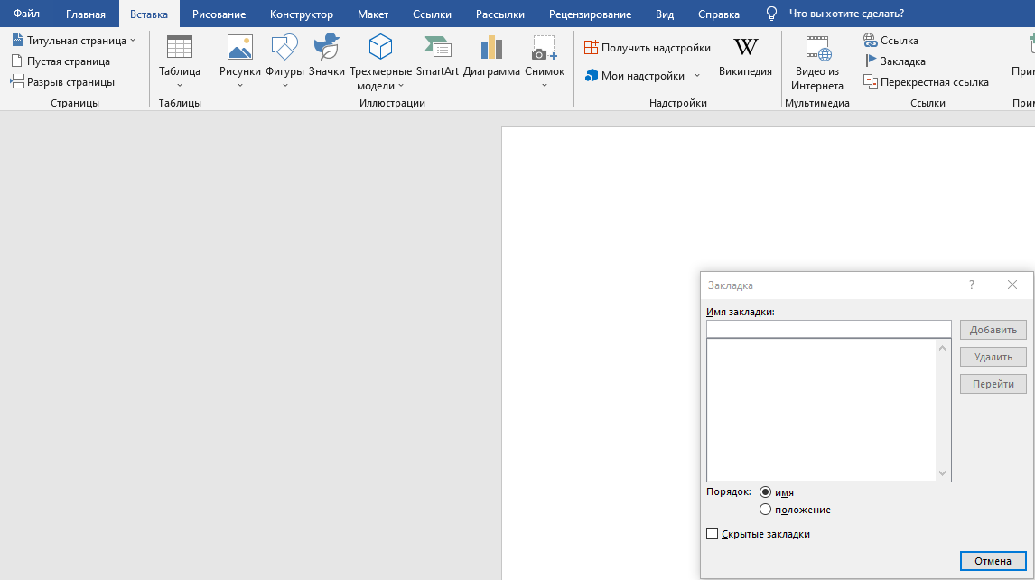

Figure 1

3. В открывшемся диалоговом окне написать имя закладки. Щелкнуть на кнопку Добавить.

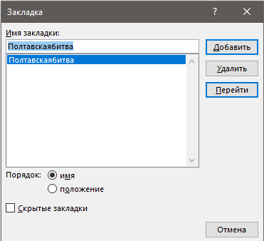

Figure 2

4. Выделить текст или объект, представляющий гиперссылку.

5. Во вкладке Вставка в группе Связи выбрать пункт Гиперссылка.

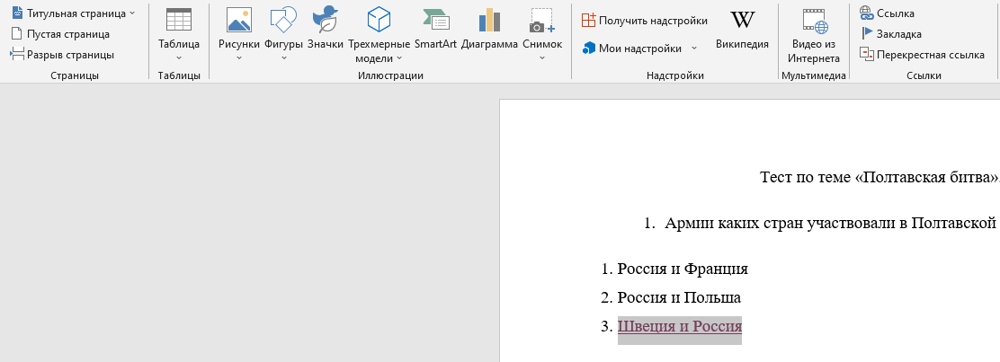

Figure 3

6. В списке связать с выбрать параметр местом в документе.

7. Выбрать в списке закладку для ссылки.

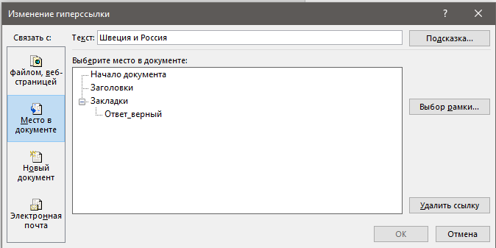

Figure 4

Создание гиперссылки на файл, веб-страницу

1. Выделите текст или графический объект, который предполагается использовать как гиперссылку.

2. Во вкладке Вставка в группе Связи выбрать пункт Гиперссылка

3. В области связать с нажать кнопку файлом, веб- страницей.

Описание работы:

1. Записать в тетрадь теоретический материал.

2. Открыть программу Microsoft Word.

3. Разработать тестирующий гипертекстовый документ по теме «Полтавская битва». На экран должны выводиться вопросы и предлагаться варианты ответа. Каждый фрагмент необходимо напечатать на отдельной странице. В случае верного ответа выводить соответствующий фрагмент текста с сообщением (Ответ верный …), а в случае неверного — выводить верный ответ, после чего — возвращаться к текущему вопросу. Организовать связь между фрагментами, выделив ключевые слова, по которым будет производиться переход от фрагмента к фрагменту.

4. После завершения работы документ сохранить в своей папке с именем Тест по истории.

Фрагмент 1. Армии каких стран участвовали в Полтавской битве?

1. Россия и Франция 2. Россия и Польша 3. Швеция и Россия

Дальше Выход

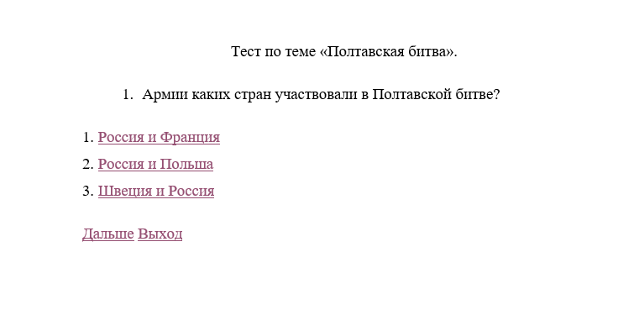

Figure 5

Вопрос 1

Фрагмент 2. В каком году произошла Полтавская битва?

1. 1703 2. 1709 3. 1812

Дальше Выход

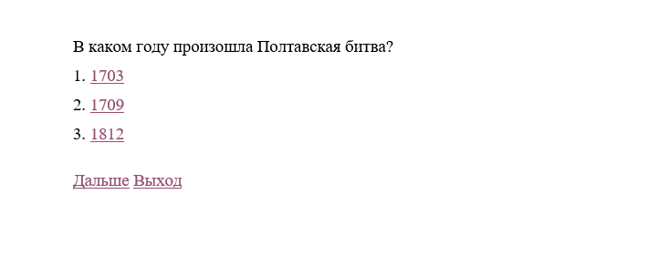

Figure 6

Вопрос 2

Фрагмент 3. Кто стоял во главе шведской армии?

1. Карл X 2. Карл XII 3. Мазепа

Дальше Выход

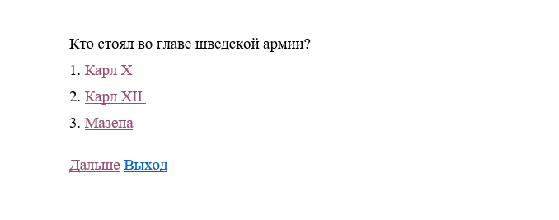

Figure 7

Вопрос 3

Фрагмент 4. Какова была численность русской армии?

1. 20000 2. 32000 3. 56000

Выход

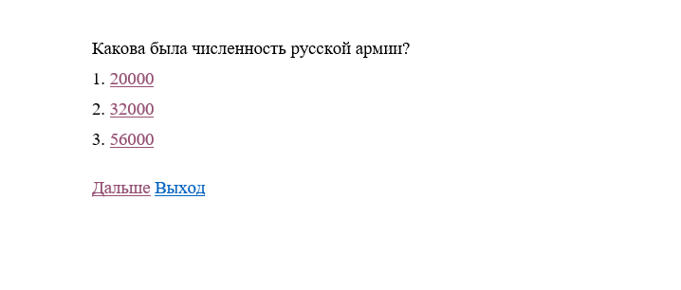

Figure 8

Вопрос 4

Фрагмент 5. Ответ верный.

Возврат к вопросу: 1 2 3 4

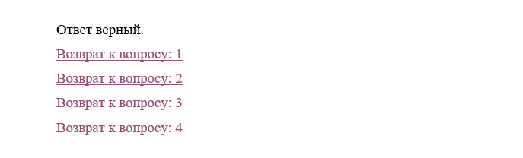

Figure 9

Ответ верный

Фрагмент 6. В Полтавской битве участвовали армии России и Швеции.

Возврат

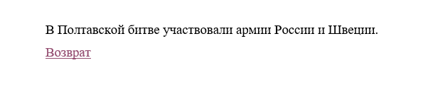

Figure 10

Фрагмент 7. Полтавская битва произошла в 1709 году.

Возврат

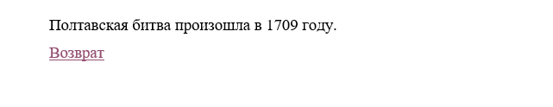

Figure 11

Фрагмент 8. Во главе шведской армии стоял король Карл XII.

Возврат

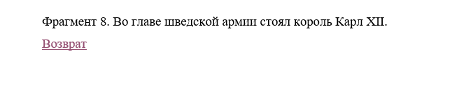

Figure 12

Фрагмент 9. Численность русской армии составляла 32000 человек.

Возврат

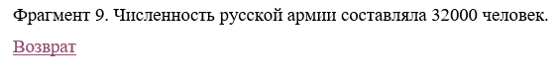

Figure 13

Контрольные вопросы

1. Как создать закладку?

Выделите текст, изображение или место в документе, с которым нужно связать закладку.

Выберите «Вставка»> «Закладка».

В поле «Имя закладки» введите имя и нажмите кнопку Добавить. Примечание: Имена закладок должны начинаться с буквы. Они могут содержать цифры и буквы, но не пробелы.

2. Как создать гиперссылку?

Выделите текст или рисунок, который должен представлять гиперссылку. Нажмите CTRL+K. В окне «Вставка» гиперссылки введите или вставьте ссылку в поле «Адрес».